Реферативное исследование на тему:
«Использование радиационных технологий в экологии».
Железцов Виктор Александрович
Телефон:8(987)397-26-81
E-mail: nata24-71@yandex.ru

ВВЕДЕНИЕ.
В настоящее время объем мирового рынка радиационных технологий составляет около 20 млрд. долларов, ежегодно увеличиваясь еще на 10%. К далеким 2030-м, по всем прогнозам он вырастет до 100 млрд. долларов в год – цифра внушительная и аппетитная. Внедриться на такой рынок, занять там устойчивое положение – задача трудная, но чрезвычайно привлекательная.
Что же такое радиационные технологии? Если сухо - воздействие ионизирующего излучения, приводящее к полезному изменению свойств объекта. В результате такого воздействия можно поменять свойства какого-либо материала и создать нечто новое, разрушить атомарные связи или провести исследование структуры вещества. Чувствуете масштаб? Если задуматься, ведь это инструмент нового уровня человеческих возможностей!
Применяются радиационные технологии довольно широко: радиологическое оборудование для неразрушающего контроля и стерилизации, досмотровые комплексы контроля крупногабаритных транспортных средств и перевозимых грузов, обработка пищевых продуктов ионизирующим излучением, медицинская и промышленная стерилизация, облучение сельскохозяйственных культур для повышения урожайности, промышленное облучение. Но, безусловно, львиная доля использования радиационных технологий за ядерной медициной – порядка 65% от всего мирового рынка. На ее нужды расходуется половина всех радионуклидов, производимых в мире.

ОБЩАЯ ИНФОРМАЦИЯ
Радиационные технологии - методы и приемы преобразования вещества и происходящих в нем процессов с помощью ионизирующего излучения и электромагнитных полей.
С радиационными технологиями на данный момент связаны высокотехнологичное ускорительное, лазерное, плазменное, магнитное оборудование, изотопы и методики облучения живых и неживых объектов.
Комплексное изучение радиационных технологий, масштабирование технологических решений, создание источников излучения, разработка технологий управления излучением, - позволили развить их применение для большинства современных индустрий: современная диагностика и терапия в медицине, системы обеспечения транспортной безопасности, новые средства очистки воды и воздуха; использование в индустриальном развитии: в микроэлектронике, металлургии и так далее.
Радиационные технологии - одно из немногих перспективных с технологической и рыночной точек зрения направлений, где у России существуют значительные международные референции и научно-технологический потенциал, обеспечивающие возможность занять лидирующие позиции на глобальных рынках. При этом динамика развития отечественной индустрии радиационных технологий будет в значительной степени зависеть от способности игроков к кооперации, в том числе, с компаниями из смежных секторов - биомедицина, IT-технологии, создание новых материалов и др.

ИСПОЛЬЗОВАНИЕ РАДИАЦИОННЫХ ТЕХНОЛОГИЙ В КОНТЕКСТЕ РЕШЕНИЯ ГЛОБАЛЬНЫХ ПРОБЛЕМ.
Ключевые глобальные мировые проблемы и их последствия.
Экология
•Рост заболеваний, в том числе онкологических.
•Влияние на физическую полноценность будущего поколения.
•Исчезновение биологических видов, снижение мировой живой массы растений и животных. Как следствие обострение проблем с голодом и включения механизма самодеградации природы.
•Долгосрочное отравление среды обитания, для восстановления которой могут потребоваться столетия.
Энергетика и ресурсное обеспечение.
•Исчерпание и/или удорожание природных ресурсов, определяющих мировую экономическую стабильность.
•Ограничения в промышленном производстве в ряде областей, как следствие тяжелые последствия в экономическом и социальном плане. Обеспечение продовольствием
•В настоящее время более 1 млрд. людей на земле голодают, либо не могут позволить себе минимально необходимого питания. Данная проблема с каждым годом обостряется.
Здравоохранение.
•Не смотря на то, что в области медицины в последние десятилетия достигнут значительный прогресс, особенно в развитых странах, стремительно растет количество заболеваний, вызванных социальными и экологическими факторами.
Защита от террористических угроз.
•Обострившееся межэтническое и межнациональное противостояние выливается в повышение террористических угроз, которые для многих стран становятся проблемой безопасности номер один. На фоне развития технологий повышается доступность средств массового поражения, что может привести к новым террористическим акциям невиданного до этого масштаба.
География глобальных проблем.
Экологические проблемы и новые проблемы в здравоохранении на карте мира не указаны, поскольку покрывают почти все территории, на которых сосредоточены крупные производства, а также мегаполисы и районы с особо высокой плотностью населения. Анализ географического распределения и концентрации мировых проблем показывает, что они рассредоточены по всему миру, что создает значительный экспортный потенциал для технологий, которые будут способствовать их решению. Однако многие проблемы очень сильно проявляются в России, и их решение можно отнести к вопросам безопасности страны.
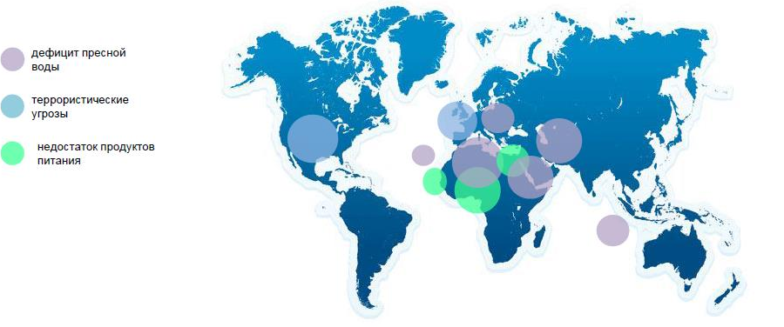

Радиационные технологии могут применяться при решении значительной части мировых глобальных проблем, и на их стыке.
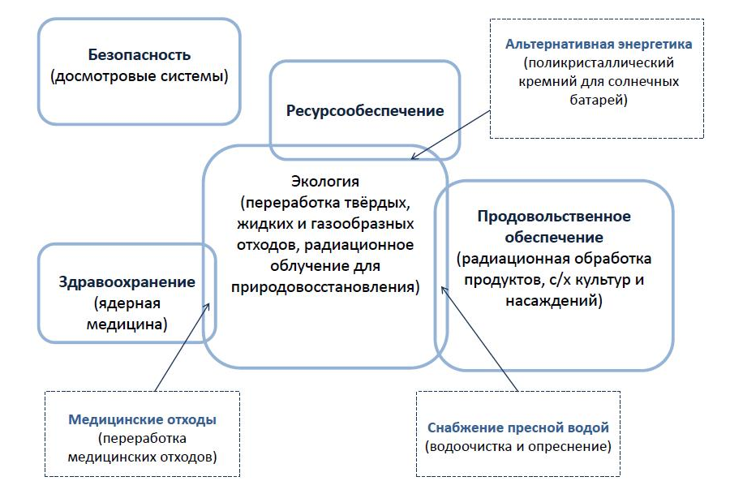

Переработка ТБО (Экология).
В мире происходит стремительный рост и накопление ТБО всех видов, включая особо опасные. Происходит не только общее негативное воздействие на окружающую среду. Попадая в сточные воды или водные слои, выделяемые ТБО вредные компоненты могут приводить к катастрофическим последствиям. Биологические и ряд других компонентов способны провоцировать массовые тяжелые заболевания.
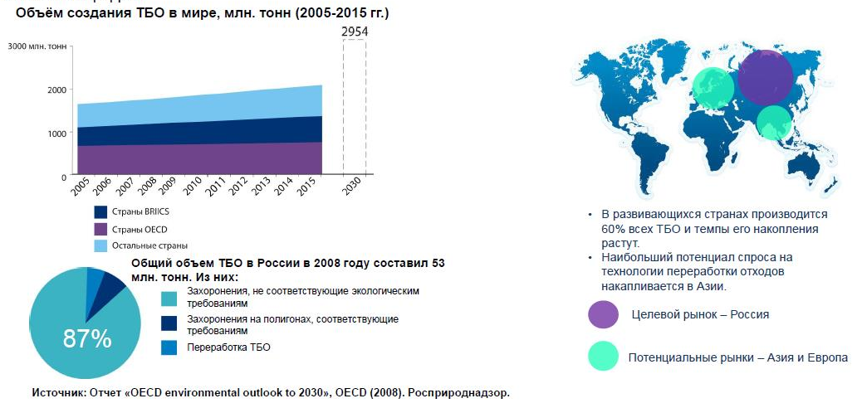
К 2030 году объем ТБО в мире вырастет на 64% по сравнению с 2008 годом или на 1150 млн. тонн в абсолютных цифрах.

Технология Росатома по переработке ТБО (Экология).
Ключевым методом переработки ТБО в рамках программы «Радиационные технологии» является плазменная.
К 2030 году суммарные мощности по переработке ТБО в РФ в рамках программы составят 4,6 млн. тонн, или около10% рынка.

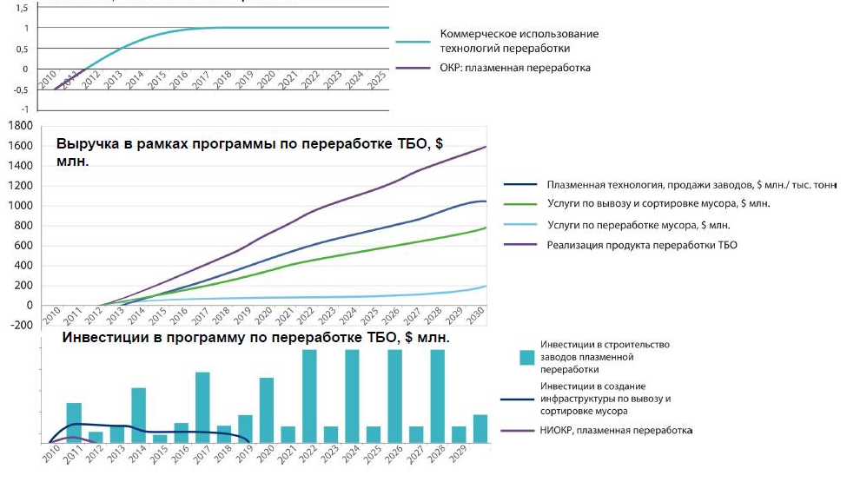

Опреснение (Экология, продовольственное обеспечение).
В настоящий момент 9% всего населения планеты страдает от острой нехватки пресной воды, а также последствий, вызываемых этим. Еще 28% человечества не имеет возможности использовать пресную воду в необходимом объеме.
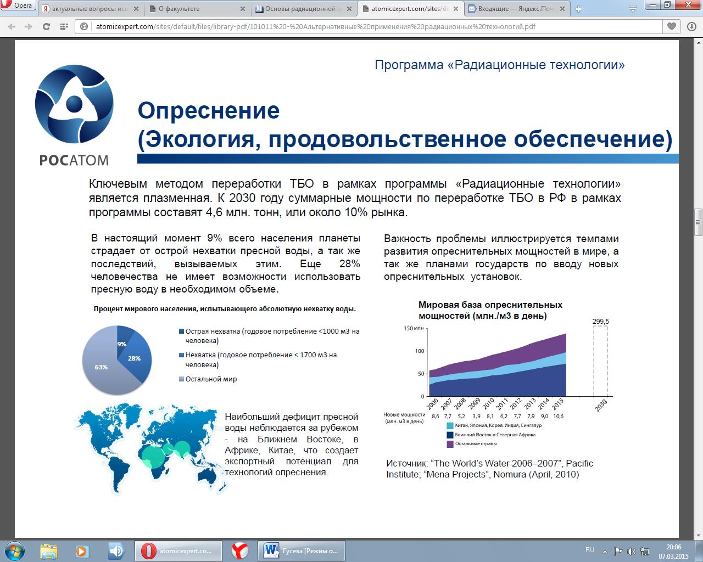

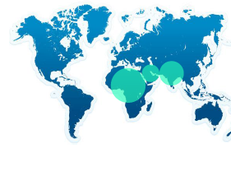
Наибольший дефицит пресной воды наблюдается за рубежом-на Ближнем Востоке, в Африке, Китае, что создает экспортный потенциал для технологий опреснения.

Важность проблемы иллюстрируется темпами развития опреснительных мощностей в мире, а также планами государств по вводу новых опреснительных установок.

Очистка сточных вод и жидких отходов (Экология).
В РФ в 2005 году было сброшено более 50 млрд. м³ сточных вод, или приблизительно по 1 м³ на каждого жителя ежедневно. Часть сточных вод относится к категории особо опасных. Это ведет к разрушению экосистемы, флоры и фауны водоемов, рек и морей, а также негативно влияет на экологию в целом и здоровье. В ряде крупных промышленных стран проблемы проявляются наиболее остро.
Важность проблемы подтверждает устойчивый рост мировых затрат на инфраструктуру водоподготовки и водоочистки.

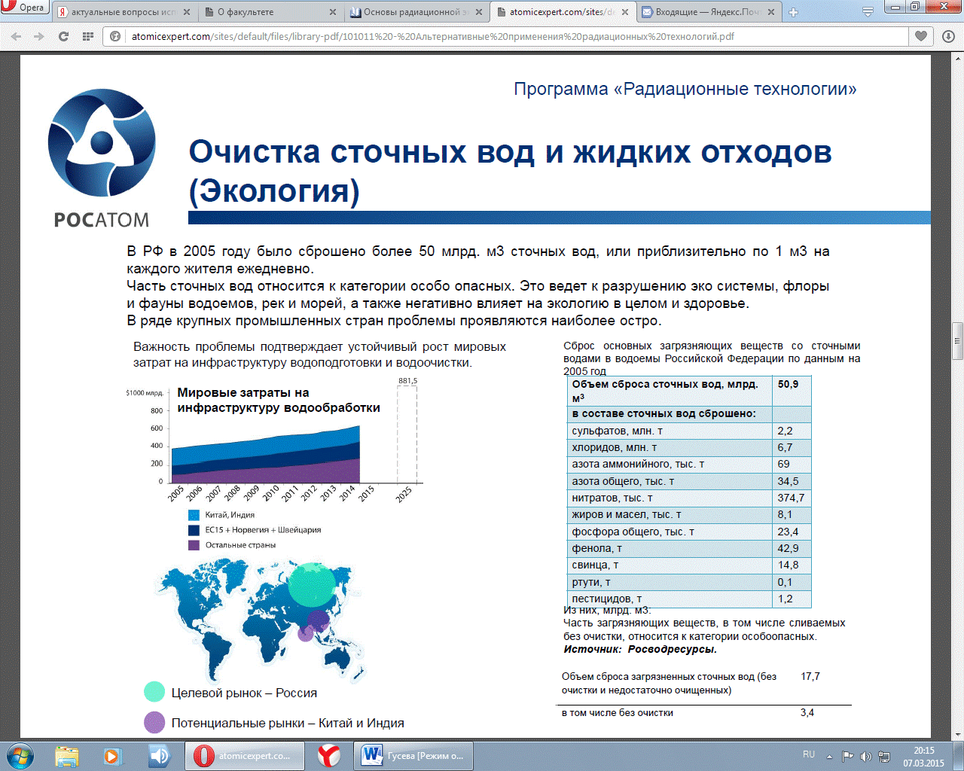

Сброс основных загрязняющих веществ со сточными водами в водоемы Российской Федерации по данным на 2005 год.

Опреснение и водоочистка (Экология, продовольственное обеспечение).
Технологии опреснения и водоочистки, которые предлагается развивать в рамках программы «Радиационные технологии».
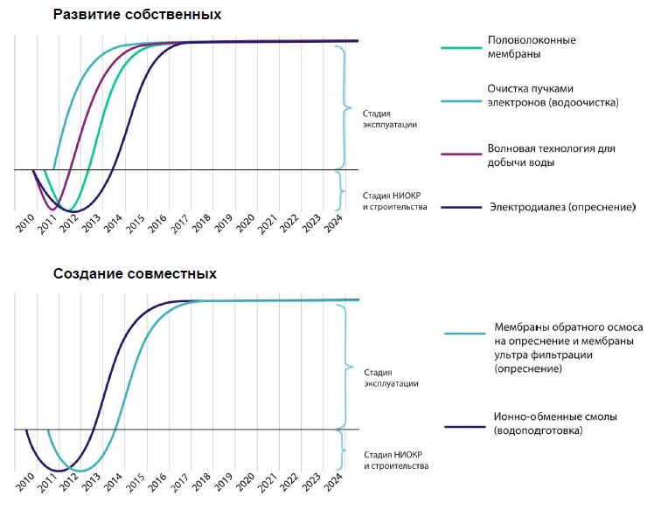

Очистка сточных вод и жидких отходов (Экология).
Ежегодно в атмосфере образуются миллиарды тонн вредных веществ в виде газов, взвесей, зол и аэрозолей.
Многие вещества являются не только прямыми выбросами, но и вторичными продуктами, образующимися в атмосфере вследствие природных химических реакций и процессов. Некоторые из таких образующихся веществ являются особо токсичными. В связи с этим возникает необходимость обработки не только самих токсичных выбросов, но и тех, которые являются основой дальнейшего образования вредных веществ.
Источники: NASA, Отчет “Earth Observatory”
Источниками опасных выбросов является большинство промышленно развитых стран. Необходимость борьбы с вредными и токсичными выбросами в таких странах как Китай, Индия создает экспортный потенциал для соответствующих технологий.

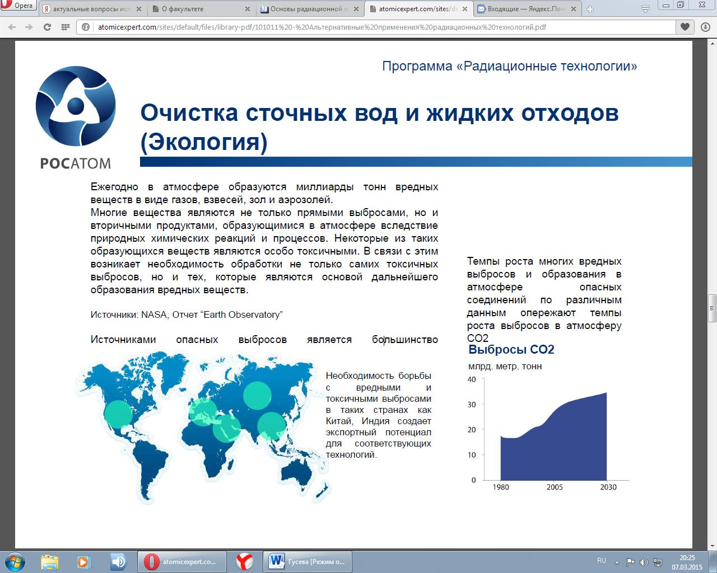

Темпы роста многих вредных выбросов и образования в атмосфере опасных соединений по различным данным опережают темпы роста выбросов в атмосферу СО₂.

Очистка вредных газообразных выбросов (Экология).
Технологии очистки вредных газообразных выбросов, которые предлагается развивать в рамках программы «Радиационные технологии».
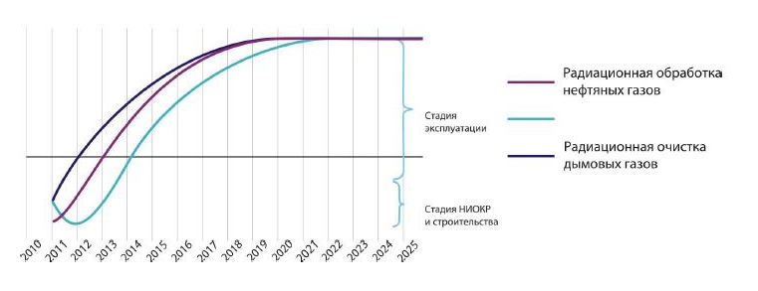

Радиационная обработка продуктов питания, для сельского хозяйства и природовосстановления (Продовольственное обеспечение, экология).
Продовольственная проблема В мире насчитывается 1,2 миллиарда голодающих, от голода ежедневно умирают 10тысяч детей и 25 тысяч взрослых. (Доклад Продовольственной и сельскохозяйственной организации ООН (ФАО)). В тоже время до 25% продуктов портится в процессе транспортировки и хранения. Помимо экономических проблем, это также приводит к возникновению и распространению инфекционных заболеваний. Для повышения урожайности и сохранения продовольствия все активнее применяются ГМО и химикаты. Во многих случаях общее негативное влияние этих методов на экологию и здоровье человека доказано. Долгосрочные негативные последствия для человека и природы от многих таких технологий пока не изучены. В мире происходит сокращение площади лесов, вследствие интенсивной вырубки и природных причин. Это оказывает негативное влияние на мировую экосистему, а так же приводит к неблагоприятным климатическим изменениям.

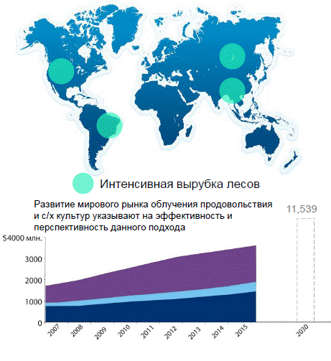

Радиационная обработка продуктов питания, для сельского хозяйства и природовосстановления (Продовольственное обеспечение, экология).
Применение радиационной обработки продовольствия может решить ряд важных задач в области продовольственного обеспечения и безопасности:
•Замещение использования химикатов
•Увеличение сроков хранения продовольствия
•Дезинфекция, предотвращение инфекционных заболеваний, вызванных наличием в продовольствии соответствующих возбудителей. Применение радиационной обработки семян и саженцев способно увеличить скорость взращивания и устойчивость с/х культур. Такие технологии могут применяться и при восстановительных лесопосадках, увеличивая скорость восстановления растительной массы лесов.
Технологии радиационной обработки продуктов питания, а так же применяемые в сельском хозяйстве и в целях природовосстановления. которые предлагается развивать в рамках программы «Радиационные технологии».

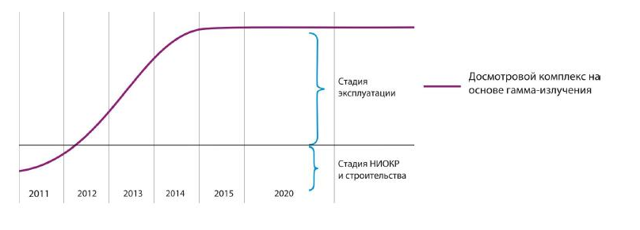
Стратегический аспект перспективных разработок.
•Совокупный объем рынка всех технологий, в той или иной степени связанных с решением глобальных проблем, в настоящий момент составляет сотни миллиардов долларов. Однако, не подойдя к черте необратимых последствий, многие страны не заостряют внимания на решении ряда вопросов, связанных с этими проблемами. Поскольку по целому ряду направлений в течении 20 лет ситуация может обостриться до критического предела, вероятно скачкообразное увеличение потребности в средствах решения глобальных проблем.
•В настоящее время многие радиационные технологии, которые могут применяться для решения глобальных проблем, находятся на стадии опытной эксплуатации, либо на стадии доработки, испытаний или в финальной стадии разработки.
•Однако значительное количество перспективных технологий может быть доведено до коммерческого (промышленного) использования не ранее чем через 5лет. Хотя в краткосрочном периоде их экономическая обоснованность определена нечетко, к 2030 году они могут стать одним из важнейших или даже безальтернативных средств для решения некоторых аспектов глобальных проблем.

ЛИТЕРАТУРА.
- http://atomicexpert.com/2.
- http://uicorp.ru/ecology/
- http://www.atomic-energy.ru

